Российская Федерация
Иркутская область
Нижнеилимский муниципальный район
АДМИНИСТРАЦИЯ РАДИЩЕВСКОГО ГОРОДСКОГО ПОСЕЛЕНИЯ
_____________________________________________________________________
ПОСТАНОВЛЕНИЕ

от 28.01.2019 г. № 16/1
р.п. Радищев

«Об утверждении схемы размещения мест (площадок)
накопления твердых коммунальных отходов
на территории Радищевского муниципального образования»

В соответствии с пунктом 3 Правил обустройства мест (площадок) накопления твердых коммунальных отходов и ведения реестра, утвержденных Постановлением Правительства РФ от 31 августа 2018 года №1039, Правилами обращения с твердыми коммунальными отходами, утвержденными Постановлением Правительства РФ от 12 ноября 2016 г. №1156, руководствуясь Уставом Радищевского муниципального образования, Администрация Радищевского городского поселения Нижнеилимского района,

ПОСТАНОВЛЯЕТ:

1. Утвердить схему размещения мест (площадок) накопления твердых коммунальных отходов на территории Радищевского городского поселения (приложение 1).
2. Опубликовать данное постановление в СМИ «Вестник Радищевского муниципального образования» и разместить на официальном сайте администрации Радищевского городского поселения в сети Интернет.
3. Контроль над исполнением данного постановления оставляю за собой.

Глава Радищевского
муниципального образования А.И. Козлова

Алексо И.М.
8 983 4157892

Приложение 1
к постановлению администрации
Радищевского городского поселения
от 28.01.2019 г. № 16/1

Схема
размещения мест (площадок) накопления
твердых коммунальных отходов
на территории Радищевского муниципального образования

- Раздел. Контейнерные площадки.

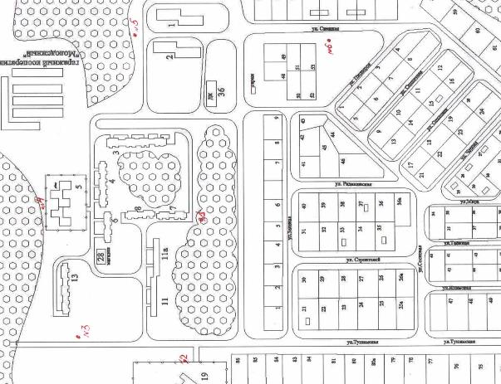

№ 1, № 2, № 3, №4, №5, №6 – площадка накопления ТКО
2. Раздел. Площадка складирования твердых коммунальных отходов на срок не более 11 месяцев.

INCLUDEPICTURE "../../532B~1/AppData/Local/Temp/FineReader12.00/media/image1.jpeg" \* MERGEFORMAT INCLUDEPICTURE "../../532B~1/AppData/Local/Temp/FineReader12.00/media/image1.jpeg" \* MERGEFORMAT 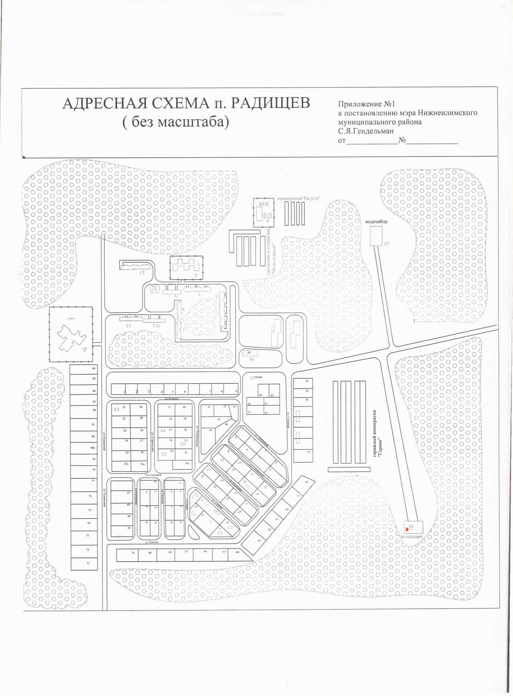

Площадка №7 – район котельной, дом 16.

